**Приложение**

***Транспортная услуга «Социальное такси»***

*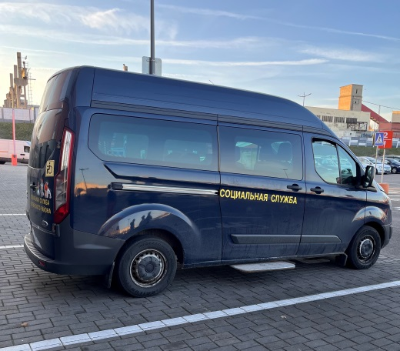***С 4 июня 2015 года** в г. Гродно действует транспортная услуга «Социальное такси», которая предоставляется гражданам, ***зарегистрированным по месту******жительства в г. Гродно*** и имеющим ограничения в передвижении.

* ***Право*** на транспортную услугу ***на бесплатной основе******имеют***:
* ветераны Великой Отечественной войны;
* инвалиды-колясочники;
* дети-инвалиды в возрасте до 18 лет с 4 степенью утраты здоровья в сопровождении родителя;
* инвалиды 1 группы;
* Герои Социалистического Труда;
* одинокие инвалиды 2 группы с нарушением функции опорно-двигательного аппарата старше 70 лет;
* инвалиды, зачисленные и получающие социальные услуги в отделениях дневного пребывания для инвалидов ГУ «ЦСОН Октябрьского района г. Гродно», ГУ «ЦСОН Ленинского района г. Гродно» для доставки их в данные отделения и обратно;
* лицо, сопровождающее инвалида.
* ***Транспортная услуга «Социальное такси» предоставляется гражданам при следовании:***
* в учреждения здравоохранения, оздоровительные и реабилитационные комплексы и центры – ***не более 4 раз в течение месяца***, на курс реабилитации – ***не более 14 дней***;
* в аптеки, объекты культуры и массового отдыха (музеи, театры, кинотеатры, выставочные и концертные залы, парки, скверы, тропа здоровья, оз. Юбилейное, агро-туристический комплекс «Коробчицы»), объекты бытового обслуживания, жилищно-коммунальные службы, организации, обеспечивающие энерго-, газо-, водоснабжение, нотариальные конторы, исполнительные и распорядительные органы власти, центры социального обслуживания населения, консультации, правоохранительные и судебные органы; авто- и железнодорожные вокзалы, банки, организации связи, органы по труду, занятости и социальной защите, РУП «Гродненское агентство по государственной регистрации и земельному кадастру», Гродненский филиал РУП «Белорусский протезно-ортопедический восстановительный центр», религиозные организации (соборы, костелы, церкви), городские кладбища, учреждения торговли – ***не более 2 раз в течение месяца;***
* ***к социально-значимым* *объектам*** в пределах административных единиц г. Гродно и Гродненского района: аг. Сопоцкин, аг. Индура, аг. Озеры (койки сестринского ухода), аэропорт – ***1 раз в месяц***;
* в учреждения профессионально-технического, среднего специального или высшего образования инвалидам-колясочникам, обучающимся в этих учреждениях – ***не более 2 раз в неделю***.
* ***Прием заявок*** осуществляется в рабочие дни ***с 08.30 до 13.00*** часов не позднее, чем за двое суток до осуществления поездки.
* ***Заказ транспортной услуги «Социальное такси»*** производится предварительно по телефону **31 46 45** или на личном приеме в ГУ «Центр социального обслуживания населения Ленинского района г. Гродно» по адресу: **ул. Социалистическая, д. 37, каб. 1** (для граждан, зарегистрированных на территории Ленинского района г. Гродно).
* ***Транспортная услуга «Социальное такси» предоставляется*** ежедневно в рабочие дни с 08.00 до 20.00 часов в порядке очередности поступления заявок.